Cours : Ethernet et système de câblage

Le câblage des réseaux Ethernet
Lors du câblage d'une salle ou un bâtiment, il faut éviter de faire des erreurs car les performances du réseau dépendent étroitement de la qualité du cablâge et les coûts d'installation sont importants. Les choix doivent être en tenant compte des besoins actuels et futurs et cela pour une installation qui sera utilisée sur une longue duré (> 10 ans ).

Évaluation des couts de câblage :
- coût du support,
- le coût des équipements aux extrémités des câbles,
- enfin et surtout le coût d'installation.

Analyse de l'environnement :
- Bien caractériser l’environnement
- Environnement critique (environnement industriel) qui nécessite des supports spécifiques compte tenu des perturbations électromagnétique → emploi de la fibre optique.

Analyse de la population d'utilisateurs :
- déterminer le nombre de points d’accès nécessaires
- évaluer les types de trafics (volumétrie et niveau de sécurité).

Analyse des bâtiments :
- « cohabitation » entre « courants forts » et «courants faibles »
Les coûts de câblage sont très variables selon que l’immeuble est pré-câblé ou non.
- environ une prise pour 6 m².
- Coût de la prise dans à la construction d’un bâtiment neuf : 80 à 150 €.
- Coût de la prise dans un immeuble ancien sans infrastructure de câblage : 800 à 1500 €.

Les supports câbles
Les signaux parasites externes :
- interférences ou au parasitage de l'environnement sur les signaux électriques qui circulent dans les câble cuivre
- déforme et endommage les signaux de données transportés.
Exemple: ondes radio, appareils électromagnétiques (lampes fluorescentes, moteurs électriques, climatiseurs, etc.)
L’atténuation ou réduction de la force d’un signal lorsqu’il se déplace sur un support. Plus le support est long, plus l’atténuation affecte le signal. La distance de câblage joue un rôle significatif dans les performances des supports câbles.
Diaphonie locale ou paradiaphonie : c'est l’interférence causée par le champ magnétique entourant les paires adjacentes de fils dans le câble.
Les solutions :
- Utilisation de types de câbles avec blindage ; torsion des paires de fils.
- Limiter la longueur des câbles.

La paire torsadée
Il existe différents types de câbles selon :
- le diamètre des conducteurs,
- le nombre de torsades par mètre,
- le blindage qui peut être inexistant, par paire, par groupe de paires, par câble
- l’écrantage.
De ces paramètres de construction dépendent les performances électriques et donc conditionnent le débit supporté.
Termes à retenir :
- UTP (Unshield Twisted Pair) : paire torsadée non blindée.
- STP (Shield Twisted Pair) paire torsadée blindée.
- FTP (Foiled Twisted Pair) paire torsadée écrantée.
- SFTP (Shield Foiled Twisted Pair ) paire torsadée écrantée et blindée.
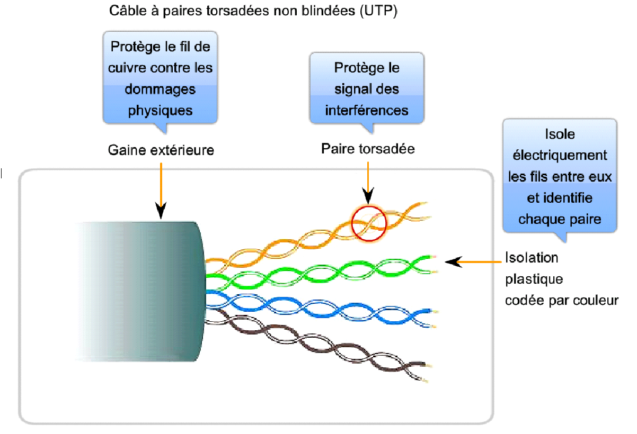

Avantages :
- peu onéreuse
- facile à poser (câble peu rigide, encombrement réduit).
- large bande passante

Inconvénients :
- mise en œuvre de la connectique aux extrémités parfois délicate (classe D et plus).

Choix de la paire torsadée

L’impédance : 100, 120 ou 150 OHMS ?
Plus l’impédance est élevée, moins grand est l’affaiblissement du signal. Le 150 ohms ne s’est jamais imposé car trop coûteux. Le 120 ohms se voulait être un compromis coût-performance entre le 100 et le 150 ohms mais ne s’est imposé qu’en France sous l’impulsion des téléphonistes.
En clair, les 100 et 120 ohms conviennent tous 2, avec un avantage pour le premier car moins cher.
Attention, l'ensemble du câblage doit être réalisé avec du câble de même impédance. Ne pas mélanger 100 et 120 ohms.

Ecrantée ou non ? Blindée ou non ?
- Un câble UTP est non écranté et non blindé et est le moins cher. Mais le coût du câble ne représente qu’une faible part (10%) du coût total d’un chantier de câblage par rapport à la main d’oeuvre pour la pose et la certification.
- Le câble UTP : pour des réalisations de petite taille dans un environnement électromagnétique propre.
- Le câble FTP (écran collectif) : minimum conseillé pour bâtir un réseau évolutif vers les hauts débits.
- Le câble SFTP (écran par paire + écran collectif) : protection électro-magnétique supplémentaire si le budget le permet. Il est plus rigide, plus cher et correspond souvent en pratique à du câble CAT 7 destiné aux dorsales.

La catégorie
Les catégories 1, 2, 3 et 4 ne conviennent plus aux exigences de qualité et de débit des réseaux locaux modernes.
CABLE | CARACTERISTIQUES
CAT 5 / CLASSE D | 100 Mhz, RJ45, 10bT, 100bT et Gigabit
CAT 5E / CLASSE D | 100 Mhz, RJ45, 10bT, 100bT et Gigabit
CAT 6 / CLASSE E | 250 Mhz, RJ45, jusqu’à 2,5 Gbits au moins
CAT 7 / CLASSE F | 600 Mhz, prise non définie, jusqu’à 10 Gbits.
Le câblage CAT 5E est actuellement le plus répandu et supporte le 100bT voire le gigabit à condition qu’il soit testé selon de nouveaux critères (norme TSB-95) tels que la paradiaphonie cumulée. Pour de nouvelles installations, on retiendra en priorité le câble CAT 6 et le câble CAT 5E si le budget est restreint.

La fibre optique
La fibre optique ne conduit pas l’électricité, subit une perte de signal inférieure aux câble cuivre et elle donc est bien adaptée aux usages suivant : câblage du réseau fédérateur, connexions point à point de trafic élevé, connexion entre des points de distribution de données interconnexion de bâtiments dans les campus qui en comportent plusieurs.
C’est le support presque parfait pour les transmissions de données.
Une fibre optique est toujours composée d’un CŒUR, dans lequel se propagent les ondes optiques et d’une GAINE. L’indice de réfraction du cœur est très supérieur à celui de la gaine ce qui permet à un rayon lumineux injecté dans le cœur à une extrémité et sous un certain angle de se propager par réflexion contre les parois internes du cœur.
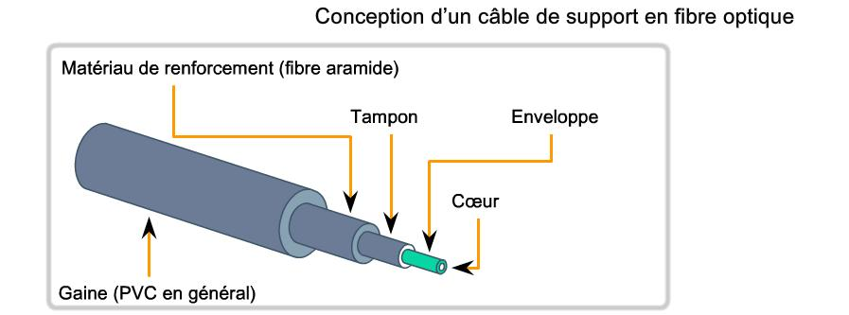
La source lumineuse est produite à une extrémité par une diode LED ou laser produisant une lumière monochromatique cohérente (les ondes se dirigent vers la même direction).

Avantages de la fibre optique
- un grand nombre de fibres peuvent être assemblées pour passer dans le même espace qu’un seul câble de cuivre ;
- insensible aux parasites électromagnétiques ;
- Ne rayonne pas et ne peut donc pas être « écoutée » par des moyens électroniques ; elle offre donc une sécurité optimale ;
- très grande bande passante.

Inconvénients
- le coût ;
- la difficulté de mise en œuvre.
- Le coût des cartes réseaux est également plus élevé pour la fibre monomode.

Le choix de la fibre optique
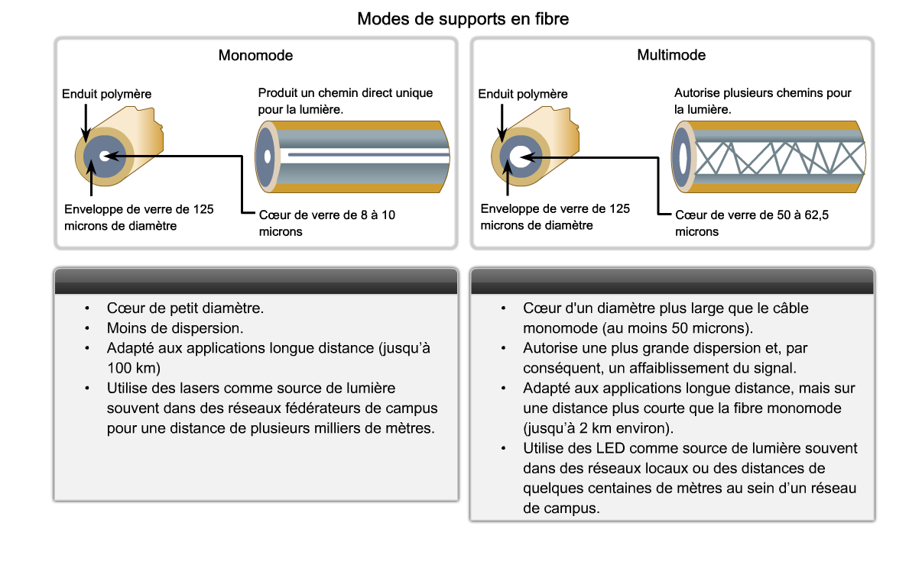
62,5/125 OU 50/125 ?
Ces valeurs correspondent aux diamètres respectifs du coeur et de la gaine optique de la fibre exprimés en microns. Un coeur de plus petit diamètre affaiblit moins le signal et permet donc de le véhiculer sur de plus longues distances.
Un câble … | Supporte le GigaBit sur …
Cuivre CAT 5, 5E, 6, 7 | 90 mètres
Fibre multimode 62,5/125 | 300 m longueur d'onde de 850nm, 550 à 1300 nm
Fibre multimode 50/125 | 550 m à 850nm et à 1300 nm
Fibre monomode | 3 km à 1300 nm
La fibre qui convient à tous les usages actuels et pour laquelle les équipements actifs sont les plus répandus est la multimode 62,5/125. C’est la moins chère et tous les réseaux Ethernet, du 10 Mbits/s au Gigabit fonctionnent avec une longueur d’onde de 850nm ou plus rarement de 1300 nm.

Choix du câble contenant les fibres
Importance des caractéristiques optiques et mécaniques : gaine rigide ou souple, traitée anti-rongeurs et isolations (thermique, incendie, corrosion). Cela conditionne la durée de vie (10 à 40 ans).
Au sein d’un bâtiment, il conviendra de choisir un câble dit d’intérieur, souple, tandis que, pour les connexions entre bâtiments, on choisira un câble d’extérieur, plus rigide dont la gaine peut même être métallique.

La connectique d'extrémité
Connecteur ST | Connecteur SC
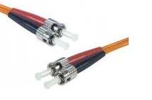 | 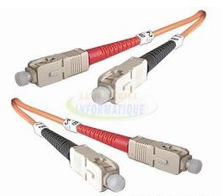

Les normes Ethernet
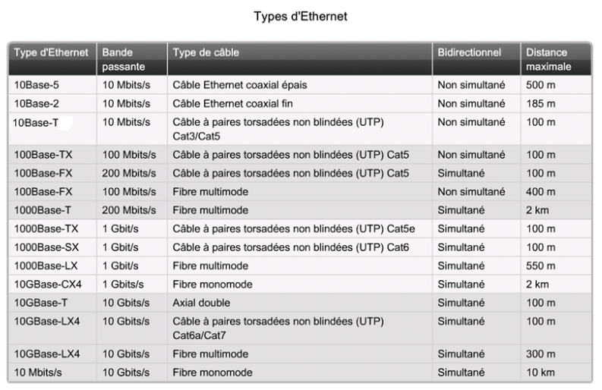

Les supports sans fil
- Norme IEEE 802.11 : réseau local sans fil (WLAN) : Wi-Fi
- Norme IEEE 802.15 : réseau personnel sans fil (PAN) : Bluetooth
- Norme IEEE 802.16 : WiMAX (Worldwide Interoperability for Microwave Access)
- Système mondial de communication avec les mobiles (GSM)

La connectique des câbles à paires torsadées
Normes de TIA (Telecommunications Industry Association) et l’EIA (Electronics Industries Alliance). Norme TIA/EIA-568A le plus utilisée dans les environnements de câblage LAN.
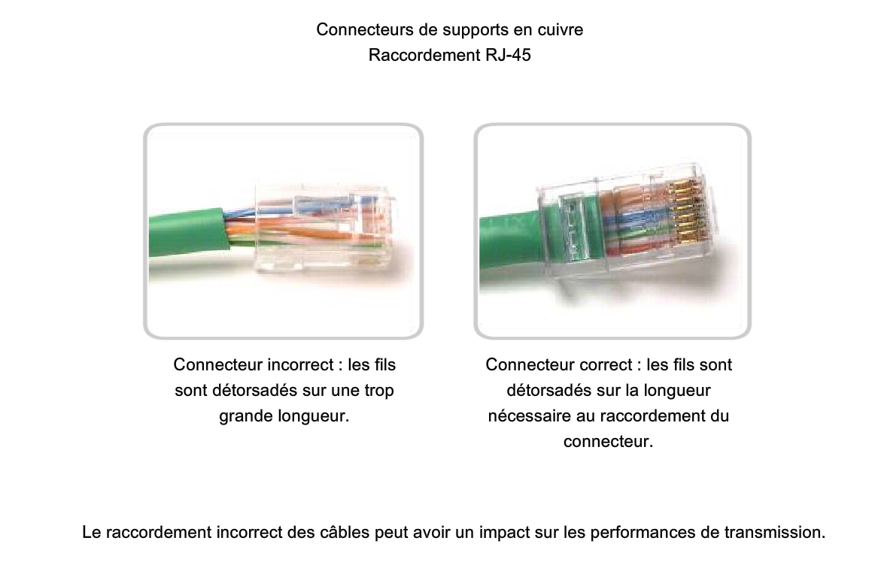

Le câble droit
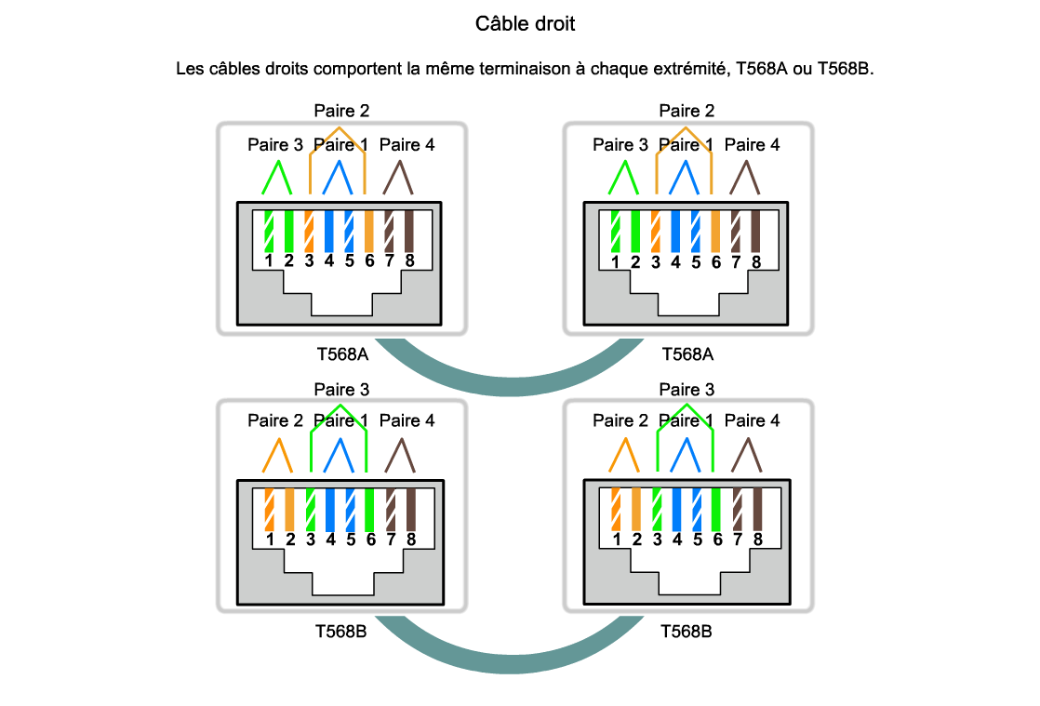
La paire connectée aux broches 1 et 2 est destinée à la transmission et celle connectée aux broches 3 et 6 à la réception.
Numéro de broche | Signal
1 | TD+ (envoi de données, signal différentiel positif)
2 | TD- (envoi de données, signal différentiel négatif)
3 | RD+ (Réception de données, signal différentiel positif)
4 | Non utilisé
5 | Non utilisé
6 | RD- (Réception de données, signal différentiel négatif)
7 | Non utilisé
8 | Non utilisé
Utilisation des câbles droits pour les connexions :
- Commutateur à port Ethernet d’un routeur ;
- Ordinateur à commutateur ;
- Ordinateur à concentrateur.

Le câble croisé
Les câbles croisés connectent directement les périphériques suivants sur un réseau local :
- Commutateur à commutateur
- Commutateur à concentrateur
- Concentrateur à concentrateur
- Routeur à connexion du port Ethernet d’un routeur
- Ordinateur à ordinateur
- Ordinateur à port Ethernet d’un routeur
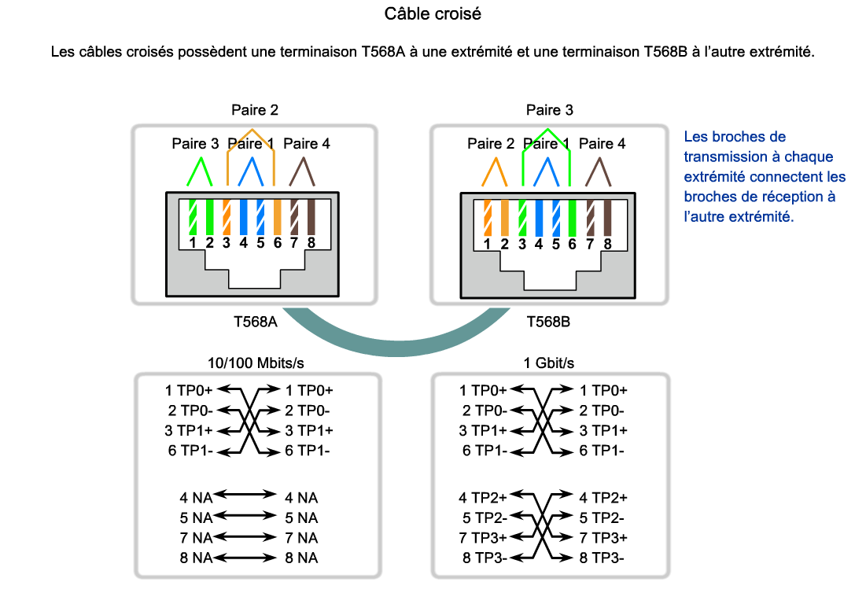
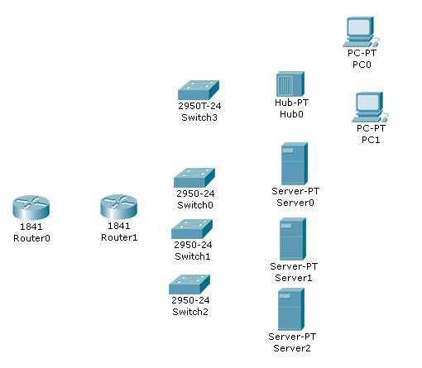Exercice : placez les bons type de câble

Architecture Ethernet
Quatre domaines physiques à prendre en compte pour l’installation du câblage d’un réseau local :
- Zone de travail ;
- Armoire de répartition également appelée point de distribution ;
- Câblage du réseau fédérateur également appelé câblage vertical ;
- Câblage de distribution également appelé câblage horizontal
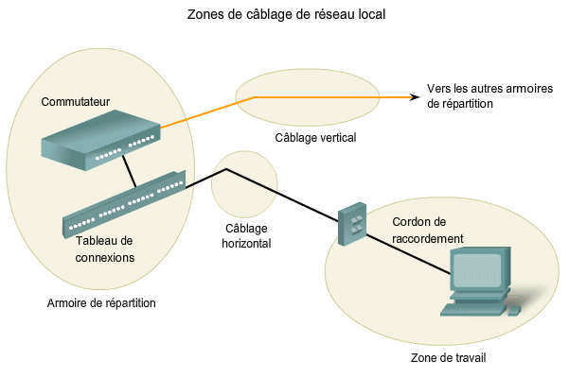

Longueur totale du câble
Norme ANSI/TIA/EIA-568-B pour les installations UTP :
- longueur totale combinée du câble limitée à une distance maximale de 100 mètres par canal (Zone de travail, Armoire de répartition, Câblage de distribution) ;
- longueur du câble du réseau fédérateur à une distance maximale de 90 m pour un câble à paires torsadées non blindées (UTP) à 3 000 m pour un câble à fibre optique monomode, qui varient en fonction de l’application et du type de support.

Zones de travail
La longueur autorisée d’un cordon de raccordement aux prises téléphoniques murales dépend de la longueur du câble horizontal et de la longueur du câble de l’armoire de répartition avec un maximum de 100 m pour ces trois zones. Maximum de 5 mètres.

Armoire de répartition
C'est l’endroit où les connexions à des périphériques intermédiaires sont établies. Elle contient les périphériques intermédiaires (concentrateurs, commutateurs, routeurs) qui fournissent des transitions entre le câblage du réseau fédérateur et le câblage horizontal.
Les connexions entre les ports de brassage sont établies par des cordons de brassage : terminaison des câbles horizontaux et les périphériques intermédiaires ainsi qu'entre les périphériques intermédiaires. Limite de la longueur du cordon de raccordement à 5 mètres.

Câblage horizontal
Câbles qui connectent les armoires de répartition aux zones de travail. La longueur maximale entre un point de terminaison de l’armoire de répartition à la terminaison de la prise de la zone de travail ne doit pas dépasser 90 mètres.

Câblage du réseau fédérateur
Câblage utilisé pour :
- connecter les armoires de répartition aux salles des serveurs ;
- interconnecter plusieurs armoires de répartition du bâtiment ou des bâtiments distants via le réseau étendu ou le FAI ;
- agrégé le trafic en direction et en provenance d’Internet et l’accès aux ressources de l’entreprise sur un site distant.
Les câbles du réseau fédérateur nécessitent généralement un support de bande passante important comme un câblage à fibre optique.

